Программные вопросы для промежуточной аттестации

по всеобщей истории 8 класс на уровень основного общего образования.

Содержание.

1. Учебные пособия

Всеобщая история. История Нового времени. 8 класс: учеб. Для общеобразоват. организаций/ А.Я. Юдовская и др.; под ред. А.А.Искандерова. – М.: Просвещение, 2023.

История. Всеобщая история. История Нового времени. XVIII век. Методическое пособие. 8 класс - Коваль Т.В., Юдовская А.Я., Ванюшкина Л.М.

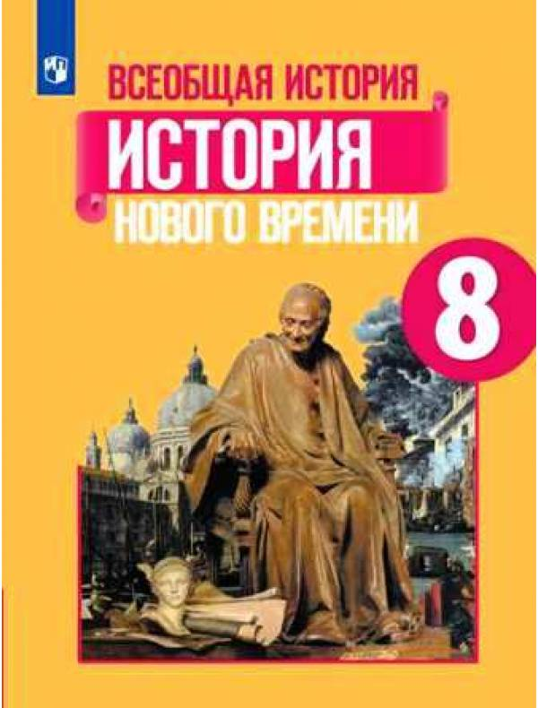

Пособие является частью учебно-методического комплекта по Всеобщей истории для 8 класса и создано к учебнику А. Я. Юдовской, П. А. Баранова, Л. М. Ванюшкиной и др. «История. Всеобщая история. История Нового времени. XVIII век», разработанному в соответствии с требованиями Федерального государственного образовательного стандарта основного общего образования (утверждён приказом Министерства просвещения России № 287 от 31.05.2021 г.) и Примерной рабочей программы основного общего образования по истории. Пособие содержит рабочую программу, тематическое планирование, технологические карты уроков. Автором предлагаются различные варианты организации учебных занятий и методические советы по формированию универсальных учебных действий, а также некоторые подходы к оцениванию достигаемых в учебном процессе образовательных результатов.

История России. 8 класс. Учебник для общеобразовательных организаций. В 2 частях. / [Н.М. Арсентьев, А.А. Данилов, И. В. Курукин, А.Я. Токарева] ; под редакцией А.В. Торкунова. – М.: Просвещение, 2023.

История России. 8 класс. В 2 частях - Арсентьев Н.М., Данилов А.А. и др.

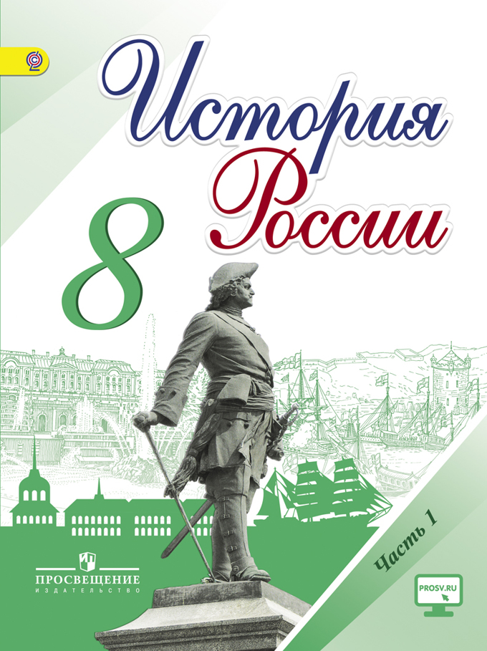

Учебник для общеобразовательных организаций Под редакцией академика РАН А. В. Торкунова. Рекомендовано Министерством образования и науки Российской Федерации. Учебник освещает ключевые вопросы истории России XVIII в. Он создан в соответствии с требованиями Историко-культурного стандарта и Федерального государственного образовательного стандарта основного общего образования. С учётом современного уровня исторической науки в учебнике на фоне всеобщей истории освещены ключевые события отечественной истории XVIII в. Значительное место уделено вопросам культуры и быта. Главным результатом изучения курса является формирование у учащихся российской гражданской идентичности и патриотизма.

Рязанцев Н.П, Федорчук И.А. Очерки по истории Ярославского края с древнейших времен до наших дней: Учебное пособие для учащихся 6-9 классов общеобразовательных школ. – Ярославль, Рыбинск: Издательство ОАО «Рыбинский Дом печати», последнее издание.

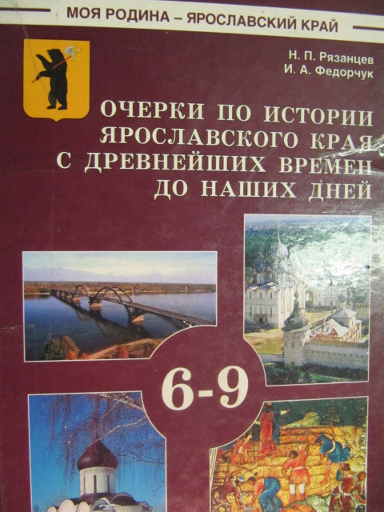

Очерки по истории Ярославского края используются для изучения регионального компонента.

Для 8 класса – параграфы 8-9 (Ярославский край в период петровских преобразований и Ярославская губерния).

- Программные вопросы.
Содержание обучения в 8 классе.
Всеобщая история. История Нового времени. XVIII в.
Введение.
Век Просвещения.
Истоки европейского Просвещения. Достижения естественных наук и распространение идей рационализма. Английское Просвещение; Д. Локк и Т. Гоббс. Секуляризация (обмирщение) сознания. Культ Разума. Франция ‒ центр Просвещения. Философские и политические идеи Ф. Вольтера, Ш. Монтескьё, Ж. Руссо. «Энциклопедия» (Д. Дидро, Ж. Д’Аламбер). Германское Просвещение. Распространение идей Просвещения в Америке. Влияние просветителей на изменение представлений об отношениях власти и общества. «Союз королей и философов».
Государства Европы в XVIII в.
Монархии в Европе XVIII в.: абсолютные и парламентские монархии. Просвещённый абсолютизм: правители, идеи, практика. Политика в отношении сословий: старые порядки и новые веяния. Государство и Церковь. Секуляризация церковных земель. Экономическая политика власти. Меркантилизм.
Великобритания в XVIII в. Королевская власть и парламент. Тори и виги. Предпосылки промышленного переворота в Англии. Технические изобретения и создание первых машин. Появление фабрик, замена ручного труда машинным. Социальные и экономические последствия промышленного переворота. Условия труда и быта фабричных рабочих. Движения протеста. Луддизм.
Франция. Абсолютная монархия: политика сохранения старого порядка. Попытки проведения реформ. Королевская власть и сословия.
Германские государства, монархия Габсбургов, итальянские земли в XVIII в. Раздробленность Германии. Возвышение Пруссии. Фридрих II Великий. Габсбургская монархия в XVIII в. Правление Марии Терезии и Иосифа II. Реформы просвещённого абсолютизма. Итальянские государства: политическая раздробленность. Усиление власти Габсбургов над частью итальянских земель.
Государства Пиренейского полуострова. Испания: проблемы внутреннего развития, ослабление международных позиций. Реформы в правление Карла III. Попытки проведения реформ в Португалии. Управление колониальными владениями Испании и Португалии в Южной Америке. Недовольство населения колоний политикой метрополий.
Британские колонии в Северной Америке: борьба за независимость.
Создание английских колоний на американской земле. Состав европейских переселенцев. Складывание местного самоуправления. Колонисты и индейцы. Южные и северные колонии: особенности экономического развития и социальных отношений. Противоречия между метрополией и колониями. «Бостонское чаепитие». Первый Континентальный конгресс (1774) и начало Войны за независимость. Первые сражения войны. Создание регулярной армии под командованием Д. Вашингтона. Принятие Декларации независимости (1776). Перелом в войне и её завершение. Поддержка колонистов со стороны России. Итоги Войны за независимость. Конституция (1787). «Отцы-основатели». Билль о правах (1791). Значение завоевания североамериканскими штатами независимости.
Французская революция конца XVIII в.
Причины революции. Хронологические рамки и основные этапы революции. Начало революции. Декларация прав человека и гражданина. Политические течения и деятели революции (Ж. Дантон, Ж-П. Марат). Упразднение монархии и провозглашение республики. Вареннский кризис. Начало войн против европейских монархов. Казнь короля. Вандея. Политическая борьба в годы республики. Конвент и «революционный порядок управления». Комитет общественного спасения. М. Робеспьер. Террор. Отказ от основ «старого мира»: культ разума, борьба против церкви, новый календарь. Термидорианский переворот (27 июля 1794 г.). Учреждение Директории. Наполеон Бонапарт. Государственный переворот 18-19 брюмера (ноябрь 1799 г.). Установление режима консульства. Итоги и значение революции.
Европейская культура в XVIII в.
Развитие науки. Новая картина мира в трудах математиков, физиков, астрономов. Достижения в естественных науках и медицине. Продолжение географических открытий. Распространение образования. Литература XVIII в.: жанры, писатели, великие романы. Художественные стили: классицизм, барокко, рококо. Музыка духовная и светская. Театр: жанры, популярные авторы, произведения. Сословный характер культуры. Повседневная жизнь обитателей городов и деревень.
Международные отношения в XVIII в.
Проблемы европейского баланса сил и дипломатия. Участие России в международных отношениях в XVIII в. Северная война (1700-1721). Династические войны «за наследство». Семилетняя война (1756-1763). Разделы Речи Посполитой. Войны антифранцузских коалиций против революционной Франции. Колониальные захваты европейских держав.
Страны Востока в XVIII в.
Османская империя: от могущества к упадку. Положение населения. Попытки проведения реформ; Селим III. Индия. Ослабление империи Великих Моголов. Борьба европейцев за владения в Индии. Утверждение британского владычества. Китай. Империя Цин в XVIII в.: власть маньчжурских императоров, система управления страной. Внешняя политика империи Цин; отношения с Россией. «Закрытие» Китая для иноземцев. Япония в XVIII в. Сёгуны и дайме. Положение сословий. Культура стран Востока в XVIII в.
Обобщение. Историческое и культурное наследие XVIII в.
История России. Россия в конце XVII‒XVIII в.: от царства к империи.
Введение.
Россия в эпоху преобразований Петра I.
Причины и предпосылки преобразований. Россия и Европа в конце XVII в. Модернизация как жизненно важная национальная задача. Начало царствования Петра I, борьба за власть. Правление царевны Софьи. Стрелецкие бунты. Хованщина. Первые шаги на пути преобразований. Азовские походы. Великое посольство и его значение. Сподвижники Петра I.
Экономическая политика. Строительство заводов и мануфактур. Создание базы металлургической индустрии на Урале. Оружейные заводы и корабельные верфи. Роль государства в создании промышленности. Преобладание крепостного и подневольного труда. Принципы меркантилизма и протекционизма. Таможенный тариф 1724 г. Введение подушной подати.
Социальная политика. Консолидация дворянского сословия, повышение его роли в управлении страной. Указ о единонаследии и Табель о рангах. Противоречия в политике по отношению к купечеству и городским сословиям: расширение их прав в местном управлении и усиление налогового гнета. Положение крестьян. Переписи населения (ревизии).
Реформы управления. Реформы местного управления (бурмистры и Ратуша), городская и областная (губернская) реформы. Сенат, коллегии, органы надзора и суда. Усиление централизации и бюрократизации управления. Генеральный регламент. Санкт-Петербург ‒ новая столица.
Первые гвардейские полки. Создание регулярной армии, военного флота. Рекрутские наборы.
Церковная реформа. Упразднение патриаршества, учреждение Синода. Положение инославных конфессий.
Оппозиция реформам Петра I. Социальные движения в первой четверти XVIII в. Восстания в Астрахани, Башкирии, на Дону. Дело царевича Алексея.
Внешняя политика. Северная война. Причины и цели войны. Неудачи в начале войны и их преодоление. Битва при деревне Лесная и победа под Полтавой. Прутский поход. Борьба за гегемонию на Балтике. Сражения у мыса Гангут и острова Гренгам. Ништадтский мир и его последствия. Закрепление России на берегах Балтики. Провозглашение России империей. Каспийский поход Петра I.
Преобразования Петра I в области культуры. Доминирование светского начала в культурной политике. Влияние культуры стран зарубежной Европы. Привлечение иностранных специалистов. Введение нового летоисчисления, гражданского шрифта и гражданской печати. Первая газета «Ведомости». Создание сети школ и специальных учебных заведений. Развитие науки. Открытие Академии наук в Петербурге. Кунсткамера. Светская живопись, портрет петровской эпохи. Скульптура и архитектура. Памятники раннего барокко.
Повседневная жизнь и быт правящей элиты и основной массы населения. Перемены в образе жизни российского дворянства. «Юности честное зерцало». Новые формы общения в дворянской среде. Ассамблеи, балы, светские государственные праздники. Европейский стиль в одежде, развлечениях, питании. Изменения в положении женщин.
Итоги, последствия и значение петровских преобразований. Образ Петра I в русской культуре.
Россия после Петра I. Дворцовые перевороты.
Причины нестабильности политического строя. Дворцовые перевороты. Фаворитизм. Создание Верховного тайного совета. Крушение политической карьеры А.Д. Меншикова. Кондиции «верховников» и приход к власти Анны Иоанновны. Кабинет министров. Роль Э. Бирона, А.И. Остермана, А.П. Волынского, Б.Х. Миниха в управлении и политической жизни страны.
Укрепление границ империи на восточной и юго-восточной окраинах. Переход Младшего жуза под суверенитет Российской империи. Война с Османской империей.
Россия при Елизавете Петровне. Экономическая и финансовая политика. Деятельность П.И. Шувалова. Создание Дворянского и Купеческого банков. Усиление роли косвенных налогов. Ликвидация внутренних таможен. Распространение монополий в промышленности и внешней торговле. Основание Московского университета. М.В. Ломоносов и И.И. Шувалов. Россия в международных конфликтах 1740-1750-х гг. Участие в Семилетней войне.
Петр III. Манифест о вольности дворянства. Причины переворота 28 июня 1762 г.
Россия в 1760-1790-х гг. Правление Екатерины II и Павла I.
Внутренняя политика Екатерины II. Личность императрицы. Идеи Просвещения. «Просвещённый абсолютизм», его особенности в России. Секуляризация церковных земель. Деятельность Уложенной комиссии. Экономическая и финансовая политика правительства. Начало выпуска ассигнаций. Отмена монополий, умеренность таможенной политики. Вольное экономическое общество. Губернская реформа. Жалованные грамоты дворянству и городам. Положение сословий. Дворянство ‒ «первенствующее сословие» империи. Привлечение представителей сословий к местному управлению. Создание дворянских обществ в губерниях и уездах. Расширение привилегий гильдейского купечества в налоговой сфере и городском управлении.
Национальная политика и народы России в XVIII в. Унификация управления на окраинах империи. Ликвидация гетманства на Левобережной Украине и Войска Запорожского. Формирование Кубанского казачества. Активизация деятельности по привлечению иностранцев в Россию. Расселение колонистов в Новороссии, Поволжье, других регионах. Укрепление веротерпимости по отношению к неправославным и нехристианским конфессиям. Политика по отношению к исламу. Башкирские восстания. Формирование черты оседлости.
Экономическое развитие России во второй половине XVIII в. Крестьяне: крепостные, государственные, монастырские. Условия жизни крепостной деревни. Права помещика по отношению к своим крепостным. Барщинное и оброчное хозяйство. Дворовые люди. Роль крепостного строя в экономике страны.
Промышленность в городе и деревне. Роль государства, купечества, помещиков в развитии промышленности. Крепостной и вольнонаёмный труд. Привлечение крепостных оброчных крестьян к работе на мануфактурах. Развитие крестьянских промыслов. Рост текстильной промышленности: распространение производства хлопчатобумажных тканей. Начало известных предпринимательских династий: Морозовы, Рябушинские, Гарелины, Прохоровы, Демидовы и другие.
Внутренняя и внешняя торговля. Торговые пути внутри страны. Водно-транспортные системы: Вышневолоцкая, Тихвинская, Мариинская и другие Ярмарки и их роль во внутренней торговле. Макарьевская, Ирбитская, Свенская, Коренная ярмарки. Ярмарки Малороссии. Партнеры России во внешней торговле в Европе и в мире. Обеспечение активного внешнеторгового баланса.
Обострение социальных противоречий. Чумной бунт в Москве. Восстание под предводительством Емельяна Пугачёва. Антидворянский и антикрепостнический характер движения. Роль казачества, народов Урала и Поволжья в восстании. Влияние восстания на внутреннюю политику и развитие общественной мысли.
Внешняя политика России второй половины XVIII в., её основные задачи. Н.И. Панин и А.А. Безбородко. Борьба России за выход к Черному морю. Войны с Османской империей. П.А. Румянцев, А.В. Суворов, Ф.Ф. Ушаков, победы российских войск под их руководством. Присоединение Крыма и Северного Причерноморья. Организация управления Новороссией. Строительство новых городов и портов. Основание Пятигорска, Севастополя, Одессы, Херсона. Г.А. Потёмкин. Путешествие Екатерины II на юг в 1787 г.
Участие России в разделах Речи Посполитой. Политика России в Польше до начала 1770-х гг.: стремление к усилению российского влияния в условиях сохранения польского государства. Участие России в разделах Польши вместе с империей Габсбургов и Пруссией. Первый, второй и третий разделы. Борьба поляков за национальную независимость. Восстание под предводительством Т. Костюшко.
Россия при Павле I. Личность Павла I и её влияние на политику страны. Основные принципы внутренней политики. Ограничение дворянских привилегий. Укрепление абсолютизма через отказ от принципов «просвещённого абсолютизма» и усиление бюрократического и полицейского характера государства и личной власти императора. Акт о престолонаследии и Манифест о «трёхдневной барщине». Политика по отношению к дворянству, взаимоотношения со столичной знатью. Меры в области внешней политики. Причины дворцового переворота 11 марта 1801 г.
Участие России в борьбе с революционной Францией. Итальянский и Швейцарский походы А.В. Суворова. Действия эскадры Ф.Ф. Ушакова в Средиземном море.
Культурное пространство Российской империи в XVIII в.
Идеи Просвещения в российской общественной мысли, публицистике и литературе. Литература народов России в XVIII в. Первые журналы. Общественные идеи в произведениях А.П. Сумарокова, Г.Р. Державина, Д.И. Фонвизина. Н.И. Новиков, материалы о положении крепостных крестьян в его журналах. А.Н. Радищев и его «Путешествие из Петербурга в Москву».
Русская культура и культура народов России в XVIII в. Развитие новой светской культуры после преобразований Петра I. Укрепление взаимосвязей с культурой стран Европы. Масонство в России. Распространение в России основных стилей и жанров европейской художественной культуры (барокко, классицизм, рококо). Вклад в развитие русской культуры учёных, художников, мастеров, прибывших из-за рубежа. Усиление внимания к жизни и культуре русского народа и историческому прошлому России к концу столетия.
Культура и быт российских сословий. Дворянство: жизнь и быт дворянской усадьбы. Духовенство. Купечество. Крестьянство.
Российская наука в XVIII в. Академия наук в Санкт-Петербурге. Изучение страны ‒ главная задача российской науки. Географические экспедиции. Вторая Камчатская экспедиция. Освоение Аляски и Северо-Западного побережья Америки. Российско-американская компания. Исследования в области отечественной истории. Изучение российской словесности и развитие русского литературного языка. Российская академия. Е.Р. Дашкова. М.В. Ломоносов и его роль в становлении российской науки и образования.
Образование в России в XVIII в. Основные педагогические идеи. Воспитание «новой породы» людей. Основание воспитательных домов в городе Санкт-Петербурге и г. Москве, Института благородных девиц в Смольном монастыре. Сословные учебные заведения для юношества из дворянства. Московский университет ‒ первый российский университет.
Русская архитектура XVIII в. Строительство города Санкт-Петербурга, формирование его городского плана. Регулярный характер застройки города Санкт-Петербурга и других городов. Барокко в архитектуре города Москвы и города Санкт-Петербурга. Переход к классицизму, создание архитектурных ансамблей в стиле классицизма в обеих столицах. В.И. Баженов, М.Ф. Казаков, Ф.Ф. Растрелли.
Изобразительное искусство в России, его выдающиеся мастера и произведения. Академия художеств в городе Санкт-Петербурге. Расцвет жанра парадного портрета в середине XVIII в. Новые веяния в изобразительном искусстве в конце столетия.
Наш край в XVIII в.
Обобщение.

